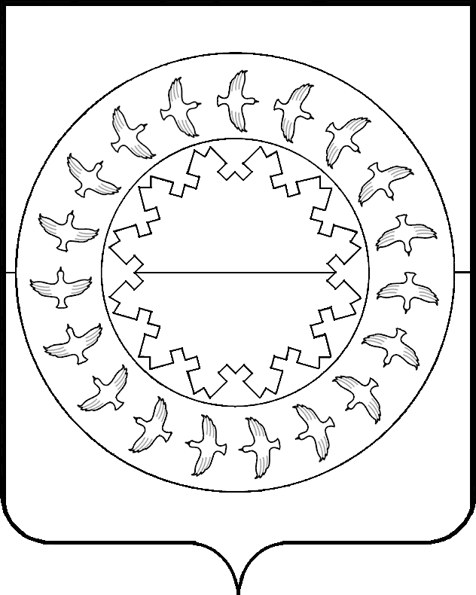

МУНИЦИПАЛЬНОЕ ОБРАЗОВАНИЕ «МУНИЦИПАЛЬНЫЙ РАЙОН «ЗАПОЛЯРНЫЙ РАЙОН» НЕНЕЦКОГО АВТОНОМНОГО ОКРУГА»
КОНТРОЛЬНО-СЧЕТНАЯ ПАЛАТА
166700, п.Искателей, Ненецкий автономный округ, ул. Губкина, д.10, тел. (81853) 4-81-44, факс.(81853) 4-79-64, e-mail: ksp-zr@mail.ru

06 декабря 2022 года

ЗАКЛЮЧЕНИЕ
на проект решения Совета депутатов сельского поселения «Пустозерский сельсовет» Заполярного района Ненецкого автономного округа
«О местном бюджете на 2023 год»

Настоящее заключение на проект решения Совета депутатов сельского поселения «Пустозерский сельсовет» Заполярного района Ненецкого автономного округа «О местном бюджете на 2023 год» (далее – проект решения) подготовлено в соответствии с Бюджетным кодексом Российской Федерации (далее – БК РФ) и Соглашением о передаче Контрольно-счетной палате Заполярного района полномочий контрольно-счетного органа сельского поселения «Пустозерский сельсовет» Заполярного района Ненецкого автономного округа по осуществлению внешнего муниципального финансового контроля» от 05.12.2012.

- Общие положения

Согласно подпункту 1 пункта 4.2 раздела 4 Положения о бюджетном процессе в муниципальном образовании «Пустозерский сельсовет» Ненецкого автономного округа», утвержденного решением Совета депутатов МО «Пустозерский сельсовет» НАО от 11.03.2014 №3 (далее – Положение о бюджетном процессе) Администрация сельского поселения вносит на рассмотрение Совета депутатов проект решения о местном бюджете в срок не позднее 15 ноября текущего года. Проект решения о местном бюджете на 2023 год внесен на рассмотрение Совета депутатов 14.11.2022 (исходящий № 1056). Срок представления проекта бюджета не нарушен.
Согласно подпункту 1 пункта 4.4 раздела 4 Положения о бюджетном процессе, в течение 2 дней со дня внесения проекта решения о местном бюджете в Совет депутатов, председатель Совета депутатов направляет его в Контрольно-счетную палату. Проект решения представлен в Контрольно-счетную палату Заполярного района в электронном виде 15.11.2022 (исходящий № 189 от 15.11.2022).
Проект местного бюджета разработан сроком на один финансовый год в соответствии с подпунктом 4 пункта 3.1 раздела 3 Положения о бюджетном процессе.

Контрольно-счетной палатой Заполярного района проведен анализ состава документов и материалов к проекту решения о местном бюджете на 2023 год на предмет их соответствия требованиям раздела 4 Положения о бюджетном процессе.
Проект решения и представленные одновременно с ним материалы в целом соответствуют требованиям Положения о бюджетном процессе.
Согласно статье 160.1 БК РФ к бюджетным полномочиям главного администратора доходов относится утверждение методики прогнозирования поступлений доходов в бюджет в соответствии с общими требованиями к такой методике, установленными Правительством Российской Федерации.
Проверить метод расчета прогнозного поступления по каждому виду доходов не представляется возможным, в связи с не предоставлением методики прогнозирования поступлений доходов, установленной статьей 160.1 БК РФ.
В соответствии с пунктом 34 статьи 3 Федерального закона от 28.06.2014 № 172-ФЗ «О стратегическом планировании в Российской Федерации» прогноз социально-экономического развития муниципального образования – это документ стратегического планирования, содержащий систему научно обоснованных представлений о направлениях и об ожидаемых результатах социально-экономического развития муниципального образования на среднесрочный или долгосрочный период.
В соответствии со статьей 184.2 БК РФ одновременно с проектом решения представлен реестр источников доходов местного бюджета на 2023 год.
Согласно статье 37 БК РФ принцип достоверности бюджета означает надежность показателей прогноза социально-экономического развития соответствующей территории и реалистичность расчета доходов и расходов бюджета.
Проект бюджета подготовлен в соответствии с основными направлениями бюджетной и налоговой политики на 2023 год (Постановление Администрации сельского поселения от 10.11.2022 № 92) на основе показателей Прогноза социально-экономического развития сельского поселения «Пустозерский сельсовет» ЗР Ненецкого автономного округа на 2023-2025 годы (Постановление Администрации сельского поселения от 10.11.2022 № 94).
Согласно пункту 4 (абзац 4) статьи 169 БК РФ если проект местного бюджета составляется и утверждается на очередной финансовый год, местная администрация сельского поселения разрабатывает и утверждает среднесрочный финансовый план сельского поселения. Среднесрочный финансовый план сельского поселения «Пустозерский сельсовет» ЗР НАО на 2023-2025 годы (в плане отражены показатели на очередной финансовый год и на плановый период) утвержден Постановлением Администрации сельского поселения от 11.11.2022 № 95.
Согласно статье 9 БК РФ установление, детализация и определение порядка применения бюджетной классификации РФ в части, относящейся к местному бюджету, является бюджетным полномочием муниципального образования. В составе документов к проекту бюджета представлен проект Порядка применения бюджетной классификации Российской Федерации в части, относящейся к местному бюджету сельского поселения «Пустозерский сельсовет» ЗР НАО.

II Общая характеристика местного бюджета на 2023 год

В соответствии с подпунктом 1 пункта 4.1 раздела 4 Положения о бюджетном процессе в проекте решения о местном бюджете на 2023 год содержатся основные характеристики бюджета:
- общий объем доходов местного бюджета в сумме 68 246,2 тыс. руб.;
- общий объем расходов местного бюджета в сумме 68 246,2 тыс. руб.;
- дефицит (профицит) местного бюджета не прогнозируется.
Принцип сбалансированности бюджета соблюден (статья 33 БК РФ).
В соответствии с пунктом 3 статьи 81 БК РФ проектом решения о бюджете установлен размер резервного фонда Администрации сельского поселения «Пустозерский сельсовет» ЗР НАО на финансовое обеспечение непредвиденных расходов в сумме 50,0 тыс. руб.
Общий объем бюджетных ассигнований на исполнение публичных нормативных обязательств на 2023 год утверждается в сумме 2 230,6 тыс. руб.
Объем бюджетных ассигнований муниципального дорожного фонда на 2023 год утверждается в сумме 368,4 тыс. руб., что соответствует объему прогнозируемых поступлений от акцизов в соответствии с письмом УФК по Архангельской области и Ненецкому автономному округу от 22.10.2021 №07-04-05/05-25910.

Объем межбюджетных трансфертов, предоставляемых в 2023 году из местного бюджета бюджету муниципального района «Заполярный район» утверждается в сумме 528,2 тыс. руб.
Объем межбюджетных трансфертов, получаемых из других бюджетов бюджетной системы Российской Федерации в 2023 году, утверждается в сумме 63 644,8 тыс. руб.
Верхний предел муниципального внутреннего долга сельского поселения «Пустозерский сельсовет» ЗР НАО по состоянию на 01.01.2024 года установлен в сумме 0,0 тыс. руб., в том числе верхний предел долга по муниципальным гарантиям в сумме 0,0 тыс. руб.
Муниципальные гарантии сельским поселением «Пустозерский сельсовет» ЗР НАО в 2023 году не предоставляются.
Анализ доходной и расходной части местного бюджета приведен в соответствующих разделах настоящего заключения.
На рисунке 1 представлены основные характеристики местного бюджета на 2023 год (в сравнении с показателями уточненного плана на 2022 год).
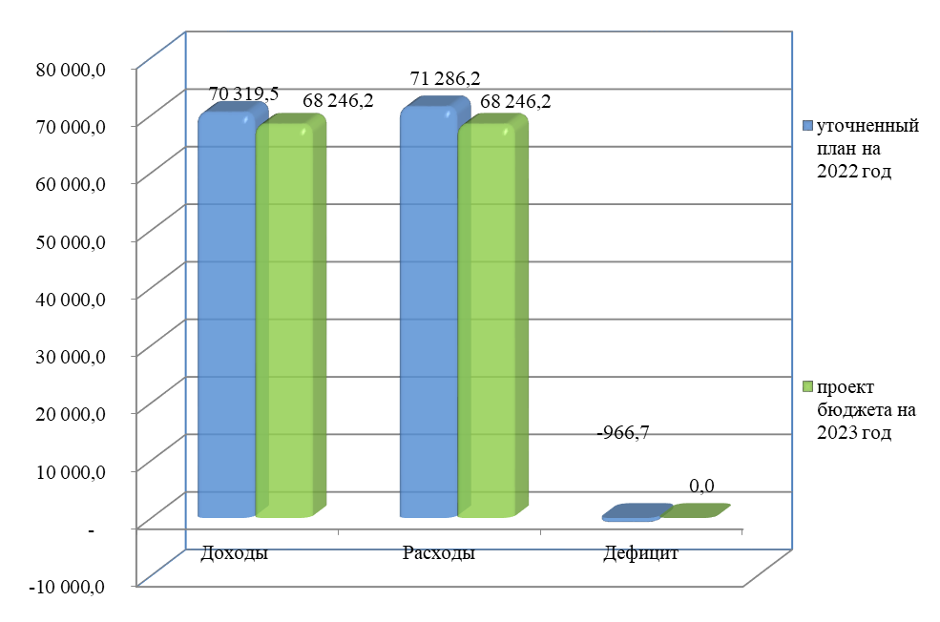

В ходе анализа текстовой части проекта решения и приложений к нему установлено следующее:
- Вследствие анализа текста проекта решения, КСП Заполярного района отмечает неточности в отражении толкований понятий и принадлежности документов к проекту решения, в связи с этим предлагается внести следующие изменения:
  - В виду того, что пункт 1 проекта решения характеризует и отражает показатели основных характеристик местного бюджета, КСП Заполярного района рекомендует приложения 1, 3 к проекту решения вынести отдельными пунктами (по аналогии с приложением 2);
  - пункт 16 проекта решения после слов «заключение и оплата органами» дополнить словами «Сельского поселения «Пустозерский сельсовет» Заполярного района Ненецкого автономного округа»;
  - по тексту проекта решения в п. 19.1. слова «в размере 100% суммы договора (контракта)» заменить словами «в размере до 100% суммы договора (контракта)».

Установленная п. 19.1. проекта решения норма в части слов «в размере 100 процентов суммы договора (контракта)» определяет, как право установить авансовый платеж в размере только 100% от суммы договора (контракта), не предусматривая при этом авансового платежа менее установленного размера, установленного аванса.

В этой связи КСП Заполярного района рекомендует установить в вышеуказанном размере перед 100% предлог «до», что определяло бы как правило предусматривающего право установить авансовый платеж в диапазоне до 100% от суммы договора (контракта). Аналогично заменить в п. 19.3 проекта решения.
Одновременно с этим, в п. 19.1 согласно словам «на сумму не более 5 тысяч рублей», рекомендуется заменить в соответствии с проектом решения о районном бюджете и проекта окружного бюджета на слова «не более 10 тысяч рублей», что в итоге увеличит допустимую сумму при установления авансовых платежей за счет средств местного бюджета размере до 100% и будет соответствовать условиям расходования средств в части уровня бюджета как источника финансирования, предусмотренных расходов.
  - пункт 22 проекта решения дублирует положения БК РФ, в связи с чем отсутствует необходимость включения указанной нормы в проект решения.
Пунктом 8 статьи 217 БК РФ предусмотрена возможность указания в решении о бюджете дополнительных оснований (или положений об установлении таких оснований иным НПА) для внесения изменений в сводную бюджетную роспись без внесения изменений в решение о бюджете. Отсутствие таковых в пункте 22 проекта решения, исключает необходимость данной нормы.
- В приложении 1 к проекту решения:
не соответствует коду БК 630 2 02 49999 1000 150, утвержденному Приказом Минфина РФ от 08.06.2020 № 99н «Об утверждении кодов (перечней кодов) бюджетной классификации Российской Федерации на 2021 год (на 2021 год и на плановый период 2022 и 2023 годов).
2.1. Код БК 630 2 02 04999 10 0000 150 с наименованием «Иные межбюджетные трансферты в рамках МП "Развитие коммунальной инфраструктуры муниципального района "Заполярный район" на 2020-2030 годы»

3. В приложении 2 к проекту решения:
3.1. В наименовании приложения слово «Распределени2» необходимо заменить на слово «Распределение».
3.2. В Приложениях 2 в отметках, указывающих на ссылку основного документа, плановая дата по году утверждения проекта Решения, указана не верно (00.12.2021).

3.3. Наименование подраздела 01 02 «Функционирование высшего должностного лица субъекта РФ и муниципального образования» не соответствует наименованию, отраженному в Приказе Минфина РФ от 24.05.2022 №82н «О порядке формирования и применения кодов бюджетной классификации Российской Федерации, их структуре и принципах назначения» (далее – Приказ №82н).

3.4. Наименование подраздела 01 04 «Функционирование Правительства РФ, высших исполнительных органов государственной власти субъектов РФ, местных администраций» не соответствует наименованию, отраженному в Приказе № 82н.

3.5. Наименование кода БК 630 04 08 39.0.00.89290 «Содержание мест причаливания речного транспорта в поселениях» не соответствует наименованию, отраженному в проекте районного бюджета на 2023 год и плановый период 2024-2025 годов («Содержание мест причаливания речного транспорта в поселениях Заполярного района").
3.6. В проекте Решения о местном бюджете не отражена строка с КБК 540 10 01 31.6.00.00000.
4. Рекомендуем в проекте Распоряжения Администрации Сельского поселения «Пустозерский сельсовет» ЗР НАО от 00.12.2022 №00-осн «Об утверждении порядка применения целевых статей расходов бюджета Сельского поселения «Пустозерский сельсовет» Заполярного района Ненецкого автономного округа» на 2022 год» (далее – Распоряжение):
4.1. в наименовании Распоряжения период действия «2022» заменить на «2023»;
4.2. в пункте 2 изложить в следующей редакции «Настоящее Распоряжение вступает в силу с момента его подписания и применяется к правоотношениям, возникающим при составлении и исполнении местного бюджета с 1 января 2023 года.

III. Доходы местного бюджета

Общий объем доходов местного бюджета на 2023 год запланирован в сумме 68 246,2 тыс. руб., в том числе налоговые и неналоговые доходы составят 4 601,4 тыс. руб., безвозмездные поступления – 63 644,8 тыс. руб.
Сравнительная таблица по доходам местного бюджета представлена в Приложении № 1 к настоящему заключению.
По сравнению с показателями уточненного плана на 2022 год планируемый объем доходов местного бюджета на 2023 год уменьшится на 2 073,3 тыс. руб. или на 2,9% в основном за счет уменьшения объема безвозмездных поступлений. По сравнению с показателями ожидаемого исполнения за 2022 год планируемый объем доходов местного бюджета на 2023 год увеличится на 8 230,8 тыс. руб. или на 13,7%.
На рисунке 2 представлена структура доходов местного бюджета на 2023 год в сравнении с уточненными плановыми показателями на 2022 год.

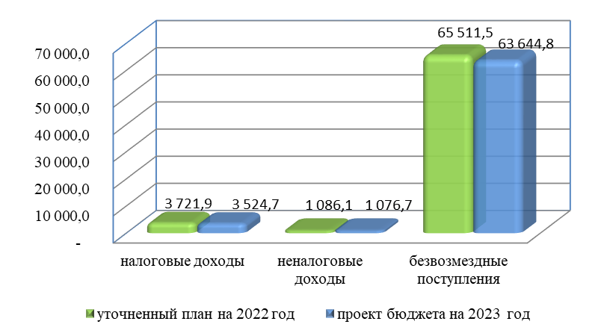
  - Налоговые доходы местного бюджета

Сумма налоговых доходов в 2023 году составит 3 524,7 тыс. руб., что на 197,2 тыс. руб. или на 5,3% меньше по сравнению с уточненными плановыми показателями. По сравнению с показателями ожидаемого исполнения бюджета на 2022 год на 485,5 тыс. руб. больше или на 16,0%.
Удельный вес налоговых доходов в общей сумме налоговых и неналоговых доходов составит 76,6%, в общей сумме доходов 5,2%.
Одним из основных источников налоговых поступлений местного бюджета является налог на доходы физических лиц (далее – НДФЛ). В соответствии с проектом бюджета его сумма в 2023 году составит 1 460,0 тыс. руб. или 41,4% от суммы налоговых доходов, 31,7% от суммы налоговых и неналоговых доходов, 2,1% в общей сумме доходов местного бюджета.
Согласно пояснительной записке, к проекту решения о бюджете на 2023 год расчет плановой суммы НДФЛ произведен исходя из фактических поступлений за 2020 и 2021 годы и ожидаемой оценки поступлений в 2022 году.
В соответствии с прогнозом поступлений, рассчитанным Управлением финансов Администрации Заполярного района, планируемое поступление указанного налога в бюджет сельского поселения «Пустозерский сельсовет» ЗР НАО на 2023 год составит 1 460,0 тыс. руб.
Администратором НДФЛ является Управление Федеральной налоговой службы по Архангельской области и Ненецкому автономному округу.

Прогнозируемый объем поступлений от доходного источника «Акцизы по подакцизным товарам (продукции), производимым на территории Российской Федерации» запланирован в бюджете 2023 года в сумме 368,4 тыс. руб. или 10,5% от суммы налоговых доходов, 8,0% от суммы налоговых и неналоговых доходов и 0,5% от общей суммы доходов местного бюджета.
Законом Ненецкого автономного округа от 31 октября 2013 года № 91-оз «О нормативах отчислений от налогов в бюджеты муниципальных образований Ненецкого автономного округа» (ред. от 26.11.2021) установлены дифференцированные нормативы отчислений от акцизов на нефтепродукты в местные бюджеты. Отчисления от акцизов на автомобильный и прямогонный бензин, дизельное топливо, моторные масла для дизельных и (или) карбюраторных (инжекторных) двигателей, производимые на территории Российской Федерации, подлежат зачислению в бюджет поселения по нормативу 0,24%.
Администратором указанного доходного источника является Управление Федерального казначейства по Архангельской области и Ненецкому автономному округу
Письмом УФК по Архангельской области и Ненецкому автономному округу от 22.10.2021 направлен прогноз к проекту бюджета сельского поселения «Пустозерский сельсовет» ЗР НАО на 2022, 2023, 2024 годы, в соответствии с которым установлены показатели поступлений доходов от уплаты акцизов на автомобильный бензин, дизельное топливо и моторные масла бюджета Сельского поселения «Пустозерский сельсовет» ЗР НАО на 2023 годы в общей сумме 368,4 тыс. руб., в том числе:
- КБК 100 1 03 02231 01 0000 110 в сумме 164,82 тыс. руб.;
- КБК 100 1 03 02241 01 0000 110 в сумме 0,92 тыс. руб.;
- КБК 100 1 03 02251 01 0000 110 в сумме 223,08 тыс. руб.;
- КБК 100 1 03 02261 01 0000 110 в сумме -20,42 тыс. руб. (со знаком «минус»).
Налог, взимаемый в связи с применением упрощенной системы налогообложения (далее – УСН), запланирован в бюджете 2023 года в сумме 200,0 тыс. руб. или 5,7% от суммы налоговых доходов, 4,3% от суммы налоговых и неналоговых доходов и 0,3% от общей суммы доходов местного бюджета. По сравнению с показателями уточненного плана на 2022 год поступление данного налогового источника больше на 60,0 тыс. руб. или на 42,9%, по сравнению с показателями ожидаемого исполнения бюджета меньше на 0,8 тыс. руб. (на 0,4%).
Статьей 2.1 Закона Ненецкого автономного округа от 31 октября 2013 года № 91-оз «О нормативах отчислений от налогов в бюджеты муниципальных образований Ненецкого автономного округа (ред. от 08.11.2016 № 261-оз; ред. от 23.11.2017 № 350-оз; ред. от 08.11.2018 №12-пр) установлены единые нормативы отчислений от налога, взимаемого в связи с применением упрощенной системы налогообложения, в том числе минимального налога, зачисляемого в бюджет НАО, в том числе в бюджеты сельских поселений – 50,0%.
Учитывая пояснительную записку, на 2023 год расчет планового показателя по УСН произведен исходя из фактических поступлений за 2021 год и ожидаемой оценки поступлений в 2022 году Администратором данного налога является Управление федеральной налоговой службы по Архангельской области и НАО.

Единый сельскохозяйственный налог (далее - ЕСХН) запланирован на 2023 год в сумме 1 290,0 тыс. руб. или 36,6% от суммы налоговых доходов, 28,3% от суммы налоговых и неналоговых доходов, 1,9% от общей прогнозируемой суммы доходов местного бюджета.
Прогнозируемая сумма поступлений от ЕСХН меньше на 521,3 тыс. руб. показателей уточненного плана 2022 года и больше показателей ожидаемого поступления 2022 года на 193,8 тыс. руб. (или на 17,7%).
Плательщиком данного налога является СПК РК «Победа». Согласно пояснительной записке, поступление указанного налога в 2023 году запланировано в среднем из фактического поступления за 2020-2021 годы и ожидаемого поступления 2022 года в сумме 1 096,2 тыс. руб.
Администратором ЕСХН является Управление Федеральной налоговой службы по Архангельской области и Ненецкому автономному округу.

Налог на имущество физических лиц, запланирован на 2023 год в сумме 19,0 тыс. руб. По сравнению с показателями уточненного плана на 2022 год и показателями ожидаемого исполнения на 2022 год поступления данного налога больше на 9,9 тыс. руб.
Администратором налога на имущество физических лиц является Управление Федеральной налоговой службы по Архангельской области и Ненецкому автономному округу.

Прогнозируемая сумма земельного налога составит в 2023 году 182,8 тыс. руб. или 5,2% от суммы налоговых доходов, 4,0% от суммы налоговых и неналоговых доходов, 0,3% от общей суммы доходов местного бюджета.
По сравнению с показателями уточненного плана на 2022 год меньше на 9,6 тыс. руб. или 5,0% и показателями ожидаемого исполнения поступление данного доходного источника поступления увеличиваются на 72,8 тыс. руб.
Согласно информации, представленной в пояснительной записке, ставки по земельному налогу на территории муниципального образования приняты Решением Совета депутатов МО «Пустозерский сельсовет» НАО от 29.06.2020 №2. Сумма налога рассчитана исходя из кадастровой стоимости объектов.
На 01 октября 2022 года поступило земельного налога в сумме 110,0 тыс. руб. или 57,2%.
К пояснительной записке прилагается расчет планируемого поступления в 2023 году данного налога. Расчетная сумма поступления земельного налога составляет 182,8 тыс. руб.
Из информации, представленной в пояснительной записке плательщиками земельного налога являются:
- Нижне-Печорское общество;
- КУ НАО «СББЖ»;
- ГБУЗ НАО «Ненецкая окружная больница»;
- ГБОУ НАО «СШ с. Оксино»;
- СПК «Нарьяна-Ты»;
- ГБУ ДО НАО «Ледовый дворец спорта «Труд»;
- ГБУК НАО «НЦБ им. А.И. Пичкова»;
- ФГБУ «Северное УГМС»;
- ГБОУ НАО «НШ-ДС п.Хонгурей»
- ГБОУ НАО «Детский сад» с.Оксино.
Администратором земельного налога является Управление Федеральной налоговой службы по Архангельской области и Ненецкому автономному округу.

Прогнозируемая сумма государственной пошлины за совершение нотариальных действий должностными лицами органов местного самоуправления поселения рассчитана на основе ожидаемого поступления 2022 года и составит 4,5 тыс. руб.
Администратором данного источника доходов является Администрация сельского поселения «Пустозерский сельсовет» ЗР НАО.

  - Неналоговые доходы местного бюджета

В проекте бюджета на 2023 год предусмотрены неналоговые доходы в сумме 1 076,7 тыс. руб., что на 9,4 тыс. руб. (на 0,9%) меньше показателей уточненного плана на 2022 год и на 111,3 тыс. руб. (9,4%) меньше ожидаемого исполнения за 2022 год. Удельный вес неналоговых доходов в общей сумме налоговых и неналоговых доходов составит 23,4% и 1,6% от общей суммы прогнозируемых доходов.
Администратором неналоговых доходов является Администрация сельского поселения «Пустозерский сельсовет» ЗР НАО.

Доходы, получаемые в виде арендной платы либо иной платы за передачу в возмездное пользование государственного и муниципального имущества (за исключением имущества бюджетных и автономных учреждений, а также имущества государственных и муниципальных унитарных предприятий, в том числе казенных) запланированы на 2023 год в сумме 354,2 тыс. руб., в том числе:
- доходы, получаемые в виде арендной платы, а также средства от продажи права на заключение договоров аренды земли, находящихся в собственности сельских поселений (за исключением земельных участков муниципальных бюджетных и автономных учреждений) – в сумме 28,4 тыс. руб.
Расчеты приведены в пояснительной записке. В соответствии с информацией, представленной в пояснительной записке, на 2023 год запланированы объемы из расчета фактических поступлений.
Плановые показатели на 2023 год по данному источнику неналоговых доходов меньше от показателей уточненного плана на 2022 год и показателей ожидаемого исполнения на 2022 год на 26,6 тыс. руб. или на 51,6%
- доходы от сдачи в аренду имущества, составляющего казну сельских поселений (за исключением земельных участков)- в сумме 325,8 тыс. руб.
На 2023 год запланировано поступление доходов от сдачи в аренду (в виде муниципальной преференции) недвижимого имущества - здание хлебопекарни, плательщик - ПО «Печорский Пекарь», нежилого помещения, расположенного в п. Хонгурей. Расчеты приведены в пояснительной записке.
Плановые показатели на 2023 год по данному источнику неналоговых доходов больше показателей уточненного плана на 2022 год и показателей ожидаемого исполнения 2022 года на 9,0 тыс. руб. или 2,8%.

Доходы, поступающие в порядке возмещения расходов, понесенных в связи с эксплуатацией имущества поселений запланированы на 2023 год в сумме 536,0 тыс. руб., что больше уточненного плана и ожидаемого исполнения за 2022 год на 8,2 тыс. руб. (или на 1,6%).
Исходя из информации, представленной в Пояснительной записке, а также расчетов к проекту решения (калькуляция затрат по теплоэнергии) запланированы суммы поступлений в возмещение расходов по отоплению части площади административного здания, занимаемого отделением почтовой связи ФГУП «Почта России» и УМВД России по Ненецкому автономному.

По прочим поступлениям от использования имущества, находящегося в собственности сельских поселений (за исключением имущества муниципальных бюджетных и автономных учреждений, а также имущества муниципальных унитарных предприятий, в том числе казенных) запланировано 186,3 тыс. руб. По сравнению с показателями уточненного плана на 2022 год и показателями ожидаемого исполнения поступление данного доходного источника останется на том же уровне.
Согласно информации, представленной в пояснительной записке, в местный бюджет запланировано поступление платы за пользование жилым помещением (платы за наем) для нанимателей жилых помещений по договорам социального найма (41 договор).

  - Безвозмездные поступления

Безвозмездные поступления составляют наибольшую долю в доходах местного бюджета на 2023 год – 93,3%. Общая сумма безвозмездных поступлений от других бюджетов бюджетной системы РФ составит 63 644,8 тыс. руб., в том числе:
- дотации – 4 074,8 тыс. руб.;
- субвенции – 394,2 тыс. руб.;
- иные межбюджетные трансферты – 59 175,8 тыс. руб.
Планируемая сумма безвозмездных поступлений на 2023 год меньше планового показателя 2022 года на 742,9 тыс. руб. (на 1,2%) и больше ожидаемого исполнения за 2022 год на 8 648,1 тыс. руб. (на 17,1%).
Безвозмездные поступления в местный бюджет в виде дотаций, субвенций и иных межбюджетных трансфертов запланированы в соответствии с проектом районного бюджета на 2023 год и плановый период 2024-2025 годов, а также на основании проекта окружного бюджета на 2023 год и плановый период 2024-2025 годов.
IV. Расходы бюджета

Проектом местного бюджета на 2023 год предусмотрены расходы в сумме 68 246,2 тыс. руб., что меньше уточненных плановых показателей на 2022 год на 3 040,0 тыс. руб. или на 4,3% и больше ожидаемого исполнения 2022 года на 6 833,8 тыс. руб. или на 11,1%.
Сравнительный анализ приведен в приложении № 2 к настоящему заключению.
На рисунке 3 представлена структура расходов местного бюджета на 2022 год в разрезе разделов бюджетной классификации расходов бюджетов.

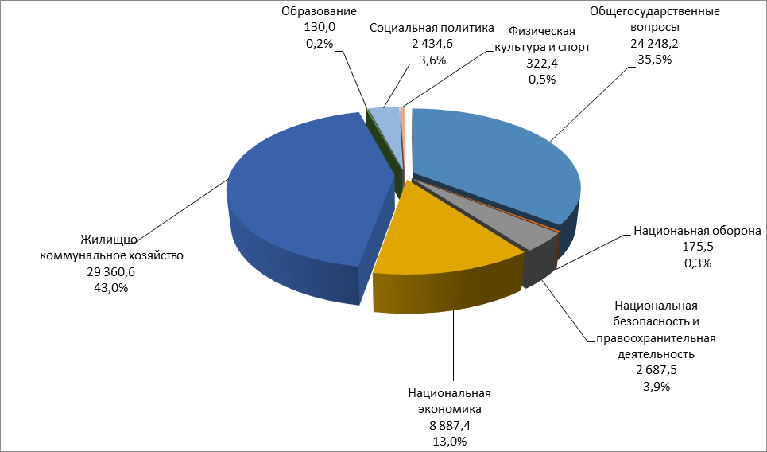
Рис. 3. Расходы местного бюджета в разрезе разделов (тыс. руб., %).
Наибольший удельный вес в расходах бюджета поселения занимают расходы по разделу 05 «Жилищно–коммунальное хозяйство» – 43,0%, по разделу 01 «Общегосударственные вопросы» - 35,5%.
Расходы по разделу 04 «Национальная экономика» - 13,0%, по разделу 03 «Национальная безопасность и правоохранительная деятельность» - 3,9%, по разделу 10 «Социальная политика» – 3,6 %, от общей суммы расходов, запланированных на 2023 год.
По разделам 02 «Национальная оборона», 07 «Образование», 11 «Физическая культура и спорт» запланированные расходы составляют менее 1,0% от общей суммы расходов.
Раздел 01 «Общегосударственные вопросы»

Расходы по данному разделу составят 35,5% в общей сумме расходов местного бюджета, планируемых на 2023 год.
Проектом решения о местном бюджете по разделу 01 «Общегосударственные вопросы» предусмотрены расходы в сумме 24 248,2 тыс. руб., по сравнению с уточненным планом 2022 года расходы увеличатся на 5 382,9 тыс. руб. или на 28,5%, в том числе в разрезе подразделов (таблица 1).

Таблица 1 (тыс. руб.)

Расходы на содержание Главы сельского поселения сформированы в соответствии с Решением от 27.12.2019 № 14 «Об утверждении Порядка обеспечения гарантий главе муниципального образования «Пустозерский сельсовет» Ненецкого автономного округа в сумме 2 609,9 тыс. руб. (в том числе расходы на оплату денежного содержания 2 014,9 тыс. руб.).
Вышеприведенный порядок к проекту решения не представлен.
В соответствии с проектом Постановлением Администрации Ненецкого автономного округа «О нормативах формирования расходов на оплату труда депутатов, выборных должностных лиц местного самоуправления, осуществляющих свои полномочия на постоянной основе, муниципальных служащих в органах местного самоуправления муниципальных образований Ненецкого автономного округа на 2023 год» (далее - Норматив на 2023 год) в отношении сельского поселения «Пустозерский сельсовет» ЗР НАО установлен норматив на оплату труда депутатов, выборных должностных лиц местного самоуправления, осуществляющих свои полномочия на постоянной основе, муниципальных служащих в размере 16,4%, что в сумме составляет 2 962,6 тыс. руб. ((4 601,4 тыс. руб. (налоговые, неналоговые доходы) + 13 463,1 тыс. руб.) *16,4%).
Расходы на функционирование местной администрации запланированы в сумме 12 015,9 тыс. руб., в том числе согласно представленным расчетам по оплате труда на 2023 год годовой фонд оплаты труда рассчитан на 1 муниципального служащего и 10,5 единицы, не отнесенные к должностям муниципальной службы и составляет 7 759,0 тыс. руб., в том числе на оплату труда муниципальным служащим запланировано 930,0 тыс. руб.
При анализе представленных штатных расписаний и запланированных ассигнований на оплату труда главы сельского поселения и муниципальных служащих установлено, что норматив формирования расходов на оплату труда не превышен. Расходы на оплату труда Главы сельского поселения и муниципальных служащих запланированы в сумме 2 944,9 тыс. руб.
На функционирование представительного органа запланировано 226,1 тыс. руб., в том числе на компенсационные выплаты депутатам, на транспортные услуги (доставка депутатов на сессию), на выпуск информационных бюллетеней и на награждение Почетной Грамотой, благодарственными письмами. Положение «О порядке возмещения расходов, связанных с депутатской деятельностью» утверждено Решением Совета депутатов МО «Пустозерский сельсовет» НАО от 28.12.2016 № 10 (в ред. от 28.12.2021 №4).
В соответствии с МП «Развитие административной системы местного самоуправления муниципального района «Заполярный район» на 2017-2025 годы» (подпрограмма 6 «Возмещение части затрат органов местного самоуправления поселений Ненецкого автономного округа») сельскому поселению «Пустозерский сельсовет» ЗР НАО на 2023 год за счет средств районного бюджета в рамках мероприятия «Расходы на оплату коммунальных услуг и приобретение твердого топлива» предусмотрен объем бюджетных средств в сумме 2 491,3 тыс. руб., в том числе: на оплату электроэнергии здания администрации 882,3 тыс. руб., на водоснабжение 15,3 тыс. руб., на вывоз ТКО 20,4 тыс. руб. и на приобретение топлива (уголь, дрова) – 1 573,3 тыс. руб. По отношению к уточненным плановым показателям 2022 года (2 078,7 тыс. руб. на 2022 год) расходы в рамках МП Заполярного района на оплату коммунальных услуг и твердого топлива увеличены на 412,6 тыс. руб.
Расходы местного бюджета на обеспечение деятельности органов финансового (финансово-бюджетного) контроля предусмотрены в сумме 528,2 тыс. руб. в соответствии с Соглашением о передаче Контрольно-счетной палате Заполярного района полномочий контрольно-счетного органа муниципального образования «Пустозерский сельсовет» Ненецкого автономного округа по осуществлению внешнего муниципального финансового контроля от 05.12.2012.
Бюджетные ассигнования на создание резервного фонда Администрации сельского поселения на 2023 год предусмотрены в сумме 50,0 тыс. руб.
Учитывая информацию в пояснительной записке, средства резервного фонда используются на оказание материальной помощи малоимущим категориям населения и жителям сельского поселения, попавшим в трудную жизненную ситуацию, что соответствует Порядку использования бюджетных ассигнований резервного фонда Администрации муниципального образования «Пустозерский сельсовет» НАО, утвержденного Постановлением Администрации от 25.03.2020 №40.
Расходы на обозначение и содержание снегоходных маршрутов за счет межбюджетных трансфертов в рамках МП «Развитие транспортной инфраструктуры муниципального района «Заполярный район» на 2021-2030 годы» запланированы в сумме 87,4 тыс. руб.
Расходы в рамках МП «Управление муниципальным имуществом муниципального района «Заполярный район» на 2022-2030 годы»: в сумме 61,7 тыс. руб. на следующие мероприятия:
- на выполнение работ по промывке, испытаний на плотность и прочность системы отопления потребителя тепловой энергии в сумме 61,7 тыс. руб.;
- капитальный ремонт здания Администрации Сельского поселения «Пустозерский сельсовет» ЗР НАО» в сумме 5 785,7 тыс. руб.
Расходы на осуществление органами местного самоуправления поселений отдельных государственных полномочий в сфере административных правонарушений запланированы в проекте решения на 2023 год в сумме 14,7 тыс. руб.
Расходы на содержание зданий и сооружений на территории взлетно-посадочных полос и вертолетных площадок (услуги связи) за счет средств местного бюджета запланированы на 2023 год в сумме 26,0 тыс. руб.
Расходы на оценку недвижимости, признание прав и регулирование отношений по государственной и муниципальной собственности, запланированы в сумме 30,0 тыс. руб.
Уплата членских взносов в ассоциацию «Совет муниципальных образований Ненецкого автономного округа» планируются расходы на уплату членских взносов в проекте решения запланирована в сумме 185,0 тыс. руб.
Согласно пояснительной записке, недостающие средства на уплату взносов, планируется изыскать из дополнительных доходов, неучтенных в данном проекте бюджета или остатков средств на 01.01.2023.
Так же проектом Решения предусмотрены расходы на уплату взносов на капитальный ремонт по помещениям в многоквартирных домах, включенных в региональную программу капитального ремонта, находящимся в собственности сельского поселения в сумме 45,9 тыс. руб.
На эксплуатационные и иные расходы по содержанию и обслуживанию объектов муниципальной казны запланировано 45,4 тыс. руб.

Раздел 02 «Национальная оборона»

В данном разделе запланированы расходы местного бюджета на осуществление первичного воинского учёта органами местного самоуправления поселений, муниципальных и городских округов, в сумме 175,5 тыс. руб. за счет субвенции из окружного бюджета (средства федерального бюджета). По сравнению с показателями уточненного плана на 2022 год и показателями ожидаемого исполнения бюджета уменьшится на 12,8 тыс. руб.
Согласно пояснительной записке, средства запланированы на оплату труда внештатного работника и на приобретение прочих материальных запасов.

Раздел 03 «Национальная безопасность и правоохранительная деятельность»
правоохранительная деятельность»
Проектом местного бюджета на 2023 год по данному разделу предусмотрены бюджетные ассигнования в сумме 2 687,5 тыс. руб., что больше показателей уточненного плана на 2022 год на 229,0 тыс. руб. или 9,3% и показателей ожидаемого исполнения за 2022 год на 284,6 тыс. руб. или на 11,8%.
Анализ расходов в разрезе подразделов представлен в таблице 2.

Таблица 2 (тыс. руб.)
По подразделу 03 09 «Гражданская оборона» в рамках МП «Безопасность на территории муниципального района «Заполярный район» на 2019-2030 годы» на 2023 год предусмотрены иные межбюджетные трансферты на исполнение следующих мероприятий:
- на поддержку в постоянной готовности местной автоматизированной системы централизованного оповещения гражданской обороны МР «Заполярный район» в муниципальных образованиях запланировано 1 845,2 тыс. руб.;
- на техническое обслуживание и планово-предупредительный ремонт систем видеонаблюдения в местах массового пребывания людей, расположенных на территории МО запланировано 88,6 тыс. руб.;
В рамках подпрограммы 6 «Возмещение части затрат органов местного самоуправления поселений Ненецкого автономного округа МП «Развитие административной системы местного самоуправления муниципального района «Заполярный район» на 2017-2025 годы» на 2023 год предусмотрены иные межбюджетные трансферты, связанные с оплатой коммунальных услуг в сумме 154,9 тыс. руб. в том числе на возмещение затрат по электроэнергии систем видеонаблюдения в домах культуры с. Оксино, п. Хонгурей и д. Каменка.
По подразделу 03 10 «Защита населения и территорий от чрезвычайных ситуаций природного и техногенного характера, пожарная безопасность» запланированы расходы на 2022 год в общей сумме 556,5 тыс. руб. в том числе,
- в рамках МП «Безопасность на территории муниципального района «Заполярный район» на 2019-2030 годы» иные межбюджетные трансферты на предупреждение и ликвидацию последствий ЧС в границах поселений в сумме 100,6 тыс. руб.;
- на обеспечение пожарной безопасности запланированы непрограммные расходы, связанные с обеспечением первичных мер пожарной безопасности на территории сельского поселений в общей сумме 450,0 тыс. руб. Согласно пояснительной записке, средства будут направлены на транспортные расходы по заполнению пожарных емкостей в п. Хонгурей, на обслуживание пожарного инвентаря и обслуживание пожарных водоемов в населенных пунктах с. Оксино, п. Хонгурей, д. Каменка.
По подразделу 03 14 «Другие вопросы в области национальной безопасности и правоохранительной деятельности» запланированы расходы на 2023 год в сумме 48,2 тыс. руб. в рамках МП «Безопасность на территории муниципального района «Заполярный район» на 2019-2030 годы» в том числе:
- расходы на выплаты денежного поощрения членам добровольных народных дружин, участвующим в охране общественного порядка в сельских поселениях в сумме 10,0 тыс. руб.;
- расходы на организацию обучения неработающего населения в области гражданской обороны и защиты от чрезвычайных ситуаций в сумме 38,2 тыс. руб.

Раздел 04 «Национальная экономика»

Проектом бюджета на 2023 год по данному разделу запланированы расходы в сумме 8 887,4 тыс. руб., что на 158,5 тыс. руб. (или на 1,8%) больше показателей уточненного плана на 2022 год на и показателей ожидаемого исполнения за 2022 год на 7 562,4 тыс. руб.
Анализ расходов в разрезе подразделов представлен в таблице 3.

Таблица 3 (тыс. руб.)

Расходы за счет дорожного фонда муниципального образования в бюджете 2023 года учтены в сумме 368,4 тыс. руб., что соответствует объему прогнозируемых поступлений от акцизов, запланированных в проекте бюджета.
В рамках муниципальной программы сельского поселения «Пустозерский сельсовет» ЗР НАО «Поддержка и развитие малого и среднего предпринимательства на территории сельского поселения «Пустозерский сельсовет» ЗР НАО на 2022-2024 годы» запланировано в общей сумме 30,0 тыс. руб. В соответствии с представленной программой финансирование на 2023 год предусмотрено в сумме 10,0 тыс. руб. на организацию конкурса «Предприниматель с добрым сердцем сельского поселения «Пустозерский сельсовет» ЗР НАО. С проектом решения представлен утвержденный паспорт Программы «Поддержка и развитие малого и среднего предпринимательства на территории МО «Пустозерский сельсовет» НАО на 2022-2024 годы».

Раздел 05 «Жилищно-коммунальное хозяйство»
По разделу 05 «Жилищно-коммунальное хозяйство» местным бюджетом на 2023 год предусмотрены расходы в сумме 29 360,6 тыс. руб. По сравнению с показателями уточненного плана на 2022 год расходы уменьшены на 8 638,2 тыс. руб. или на 77,3%. По сравнению с показателями ожидаемого исполнения за 2022 год планируемые расходы 2023 года уменьшены на 6 500,8 тыс. руб. или на 18,1%.
Анализ расходов в разрезе подразделов представлен в таблице 4.

Таблица №4 (тыс. руб.)
Согласно пояснительной записки:
- за счет средств местного бюджета запланированы расходы на текущий ремонт муниципального жилищного фонда в сумме 186,3 тыс. руб. Запланированы расходы на приобретение пиломатериала, металлических дверей;
- за счет средств местного бюджета на содержание и ремонт тротуаров запланировано 100,0 тыс. руб. Средства запланированы на оплату прочих услуг, связанных с очисткой от снега тротуаров в зимнее время;
- за счет средств местного бюджета на озеленение запланированы расходы в сумме 160,0 тыс. руб. Планируется приобретение цветочной рассады к Паркам Памяти населенных пунктов с. Оксино, п. Хонгурей, д. Каменка у ГУП НАО «Ненецкой агропромышленной компании», на транспортные расходы по доставке рассады в с. Оксино, п. Хонгурей, д. Каменка, на оплату по договорам оказания услуг по уходу и поливу цветов у Парка Памяти, а также на оплату водоснабжения;
- за счет средств местного бюджета на содержание мест захоронений запланировано 30,0 тыс. руб. Планируются расходы на оплату услуг по уборке мест захоронений и на транспортные услуги по вывозу мусора;
- за счет средств местного бюджета на прочие мероприятия по благоустройству запланированы расходы в сумме 500,0 тыс. руб. Средства запланированы на услуги по содержанию и ремонту Детских городков, Арт-объектов, Парков Памяти погибшим в с. Оксино, п. Хонгурей и д. Каменка (чистка от снега, кошение травы),на содержание уличных тренажеров (кошение травы в летнее время), на оплату по установке и снятию новогодних елок и иллюминаций в населенных пунктах с. Оксино, п. Хонгурей и д. Каменка, на устройство новых тротуаров, на сбор и вывоз мусора в период проведения общепоселковых субботников, а также на приобретение прочих материальных запасов (краска, кисти, перчатки и т.д.).
По подразделу 05 05 «Другие вопросы в области жилищно-коммунального хозяйства» запланированы расходы в сумме 285,7 тыс. руб. за счет средств районного бюджета на организацию ритуальных услуг населенных пунктов с. Оксино, п. Хонгурей и д. Каменка (оказание гарантированного перечня услуг по погребению).
Раздел 07 «Образование»

По данному разделу на 2023 год запланированы расходы в сумме 130,0 тыс. руб. на проведение мероприятий для детей и молодежи, оплату по договору координатору по молодежной политике.
По сравнению с уточненными плановыми показателями и показателями ожидаемого исполнения за 2022 год расходы на 2023 год меньше на 33,4 тыс. руб. или 79,6%.
Раздел 10 «Социальная политика»

В соответствии с проектом местного бюджета на 2023 год по данному разделу планируются расходы в сумме 2 434,6 тыс. руб. По сравнению с уточненным планом 2022 года и по сравнению с ожидаемым исполнением 2022 года меньше на 23,4% или 1,0%.
В рамках муниципальной программы Заполярного района «Развитие административной системы местного самоуправления муниципального района «Заполярный район» на 2017-2025 годы», подпрограммы 6 «Возмещение части затрат органов местного самоуправления поселений Ненецкого автономного округа» предусмотрены расходы на выплату пенсий за выслугу лет лицам, замещавшим должности муниципальной службы и лицам, замещавшим выборные должности местного самоуправления в сумме 2 230,6 тыс. руб. По сравнению с уточненными плановыми показателями и показателями ожидаемого исполнения за 2022 год расходы на 2023 год запланированы на том же уровне.
Из средств окружного бюджета запланирована субвенция на осуществление государственного полномочия НАО по предоставлению единовременной выплаты пенсионерам на капитальный ремонт находящегося в их собственности жилого помещения в сумме 204,0 тыс. руб.

Раздел 11 «Физкультура и спорт»

На мероприятия в области физической культуры и спорта на 2023 год запланированы расходы в сумме 322,4 тыс. руб. Согласно пояснительной записке, средства будут использованы на проведение ежегодного снегоходного мотокросса под девизом «Спорт на селе никогда не угаснет», спортивно-патриотической игры «Зарница», «Ловись рыбка», «Веселые старты», а также спортивных мероприятий, проводимых среди жителей села Оксино, п. Хонгурей и д. Каменка.
По сравнению с показателями уточненного плана на 2022 год расходы и с показателями ожидаемого исполнения за 2022 год планируемые расходы 2023 года уменьшились на 102,6 тыс. руб. или на 24,1%.

V. Выводы и предложения

При проведении экспертизы проекта решения Совета депутатов сельского поселения «Пустозерский сельсовет» ЗР НАО «О местном бюджете на 2023 год» установлено следующее:
- Проект решения внесен Администрацией на рассмотрение в Совет депутатов в срок, установленный подпунктом 1 пункта 4.2 раздела 4 Положения о бюджетном процессе.
- Перечень документов, представленных одновременно с проектом решения о бюджете, соответствует требованиям БК РФ и Положения о бюджетном процессе.
- Проектом решения установлены основные характеристики и показатели, предусмотренные пунктом 4.1 раздела 4 Положения о бюджетном процессе.
- Принцип сбалансированности бюджета соблюден (статья 33 БК РФ).
- В связи с непредставлением расчетов по доходам и финансово-экономического обоснования по бюджетным ассигнованиям не представляется возможным подтвердить или опровергнуть соблюдение принципа достоверности бюджета (статья 37 БК РФ).
- Анализ соблюдения в 2023 году норматива на оплату труда депутатов, выборных должностных лиц местного самоуправления, осуществляющих свои полномочия на постоянной основе, муниципальных служащих проведен на основании Проекта Постановления Администрации Ненецкого автономного округа «О нормативах формирования расходов на оплату труда депутатов, выборных должностных лиц местного самоуправления, осуществляющих свои полномочия на постоянной основе, муниципальных служащих в органах местного самоуправления муниципальных образований Ненецкого автономного округа на 2023 год», по результатам которого, превышение не выявлено.
- В заключении приведены замечания к представленному проекту решения.

Исходя из вышеизложенного Контрольно-счетная палата Заполярного района полагает, что проект бюджета может быть принят к дальнейшему рассмотрению Советом депутатов Сельского поселения «Пустозерский сельсовет» ЗР НАО после его доработки Администрацией Сельского поселения «Пустозерский сельсовет» ЗР НАО с учетом указанных в настоящем Заключении замечаний и рекомендаций.

Председатель
Контрольно-счетной палаты
Заполярного района Е. В. Субоч

Исп. Грабарчук Е.Н.
Тел. (81853) 4-79-64

